Woordpakket 15
(Woorden met ng of nk)

hij denkt | de vingers | ik dank | hij brengt | ik spring
hij klonk | de drank | wij drinken | links | bang
ik breng | de bank | jonge | ik sprong | de winkel
het ding | de plank | de slang | wij vangen | eng

- Schrijf de woorden van het woordpakket. Schrijf ze bij de juiste kolom.

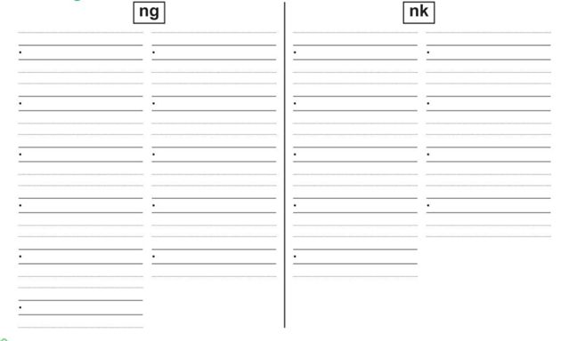

- Vul het briefje aan met nk en ng.
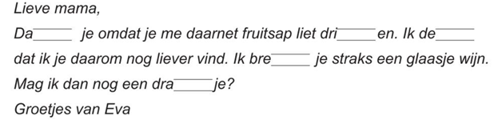

- Kijk naar de tekening. Vul het woord aan met ng of nk. Schrijf het woord daarna op.
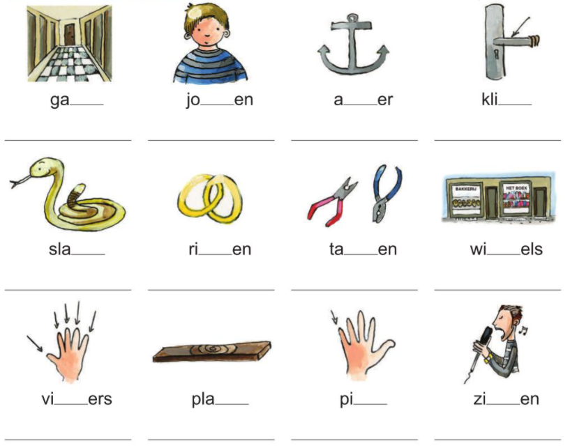

- Kleur de ballon van nk: rood, en de ballon van ng: blauw.
Vul nk of ng aan. Kleur de kaders in de juiste kleur.
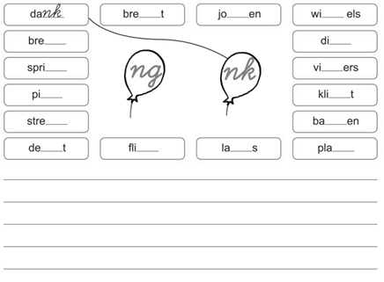

- Oefen hier je woordpakket.

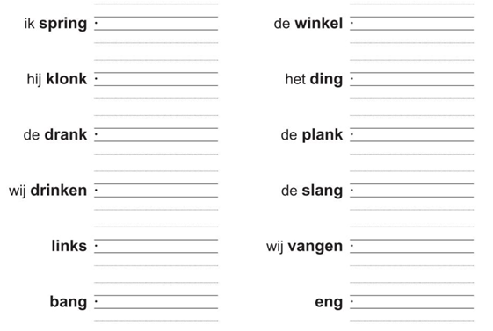
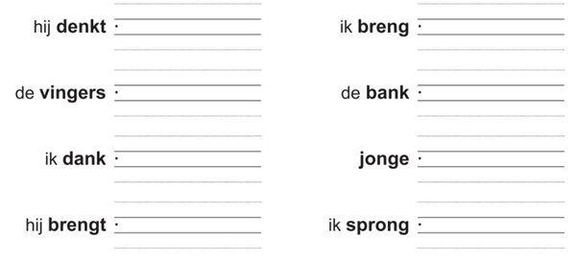

- Vul de zinnen aan.

